东关街道扶贫总体情况
辖区内共有建档立卡贫困户26户62人，边缘易致贫户7户19人。
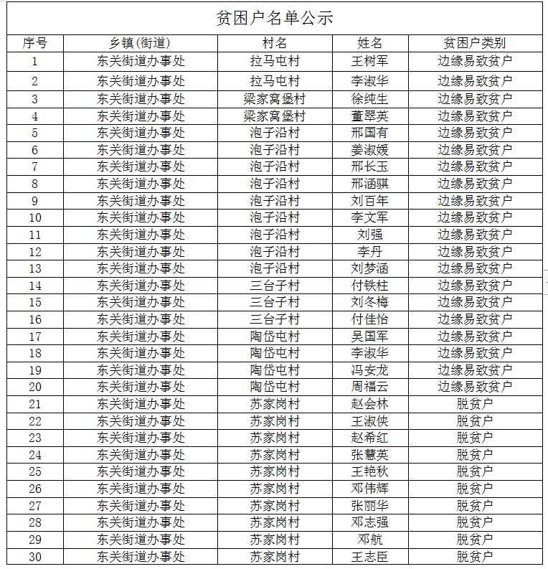
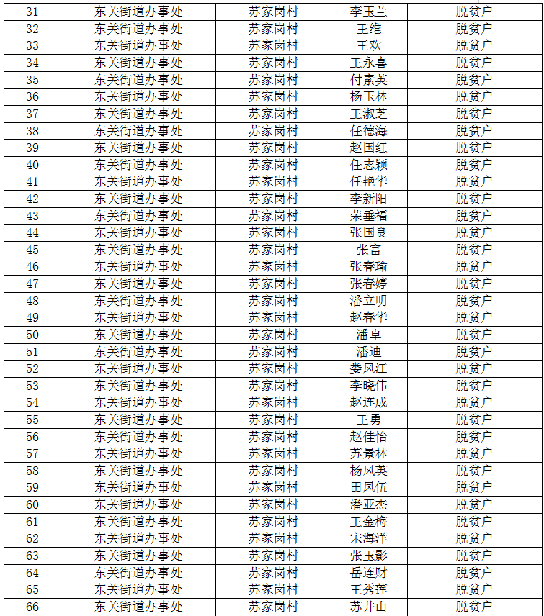

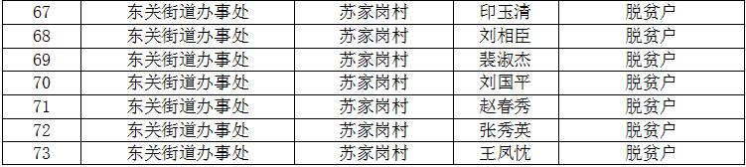

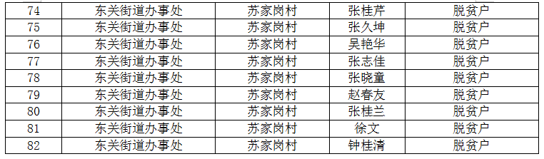

康平县东关街道扶贫办 2022年5月3日

